Observaciones Sistema IBMETRO DTA (2015-12-29)

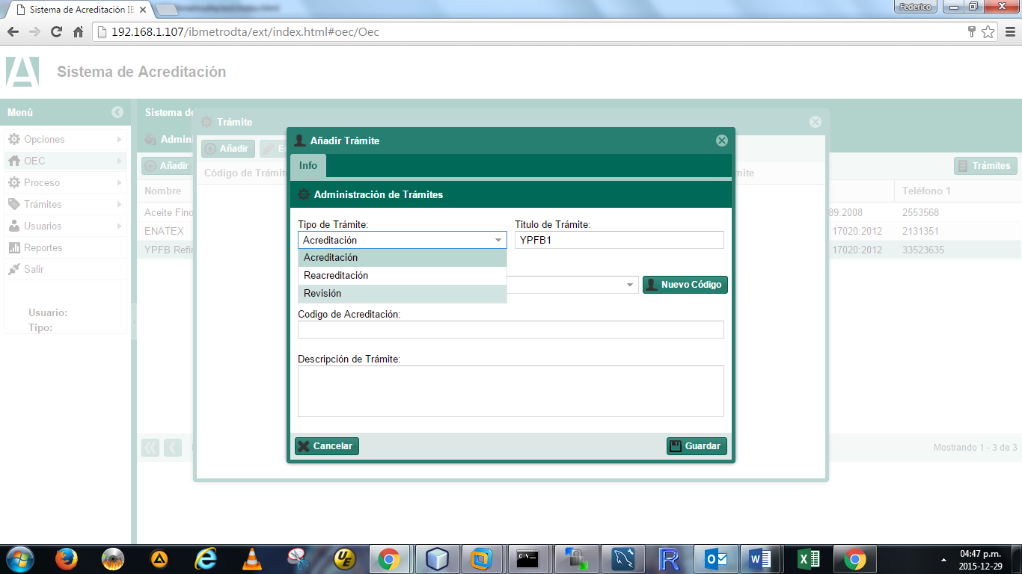

En vez de “Acreditación” poner “Acreditación Inicial”, poner:

* Reacreditación
* Vigilancia 1
* Vigilancia 2
* Extraordinaria

En el reporte del formulario 002 que la fecha del reporte sea la fecha en la cual la OEC finaliza la edición del paso 1, esa fecha no se puede cambiar luego.

Cambiar en el reporte el campo “FECHA” a “FECHA CREACIÓN DEL FORMULARIO”,

Cambiar la fecha de creación por “Fecha de Consulta”.

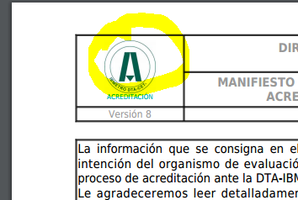

Cambiar el logo, por la A.

No actualiza el enlace para descargar la cotización.

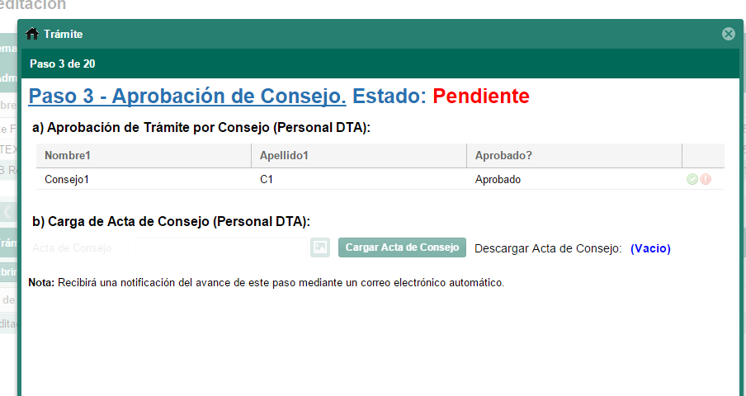

Aumentar un inciso al inicio, para cargar el informe para el Consejo.

En este paso esta bloqueado la carga del acta de consejo.

En form56 al generar el PDF, no muestra el objetivo guardado.

En el paso 6 no carga los archivos.

Hacer que envíe un correo a la OEC con las observaciones registradas.

En el paso 9 no muestra bien los nombres de los miembros del equipo evaluador.

Ordenar campos de Form050

Habilitar formulario 106.

Poner boton para descargar PDF en form 26 (revisar los otros reportes).

==================================================================

Cambiar los textos de los certificados según el tipo de OEC.

En el paso 1, deshabilitar el botón de Abrir Formulario tambien para la DTA.

En el paso 2:

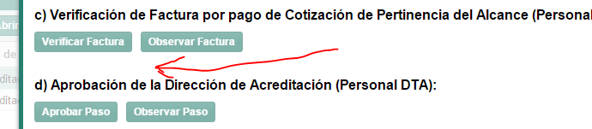

Añadir aquí un inciso más en el que se carga un “Informe de Recomendación DTA” (lo carga el usuario DTA).

Cambiar el nombre a “Recomendación de apertura de trámite por la Dirección de Acreditación”

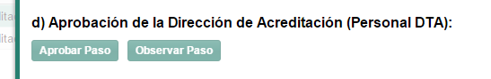

Que la DTA pueda abrir de nuevo un paso para que se modifiquen los datos.

En el paso 3, poner una nota que diga “Para revisar el Formulario 002, acceda al Paso 1 y descarguelo”, “Paso 1” es un enlace para ir al paso 1 directamente.

No carga el archivo:

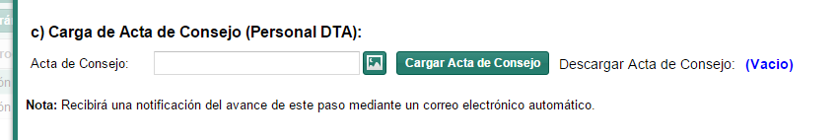

Se elimina el inciso d:

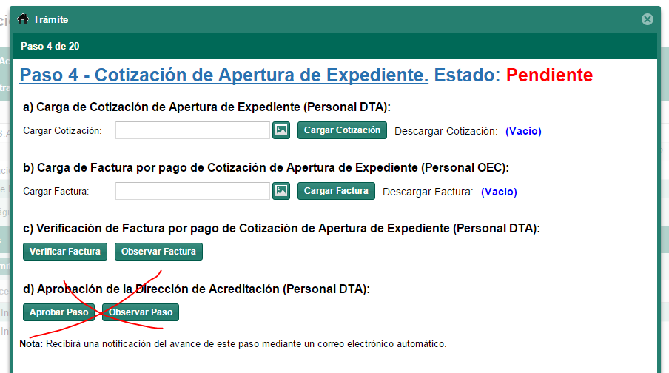

Revisar si se puede asignar el número de trámite en el paso 4, puesto que ellos lo asignan en esta etapa.

Validar en el paso 1, que ponga un contacto que sea representante legal.

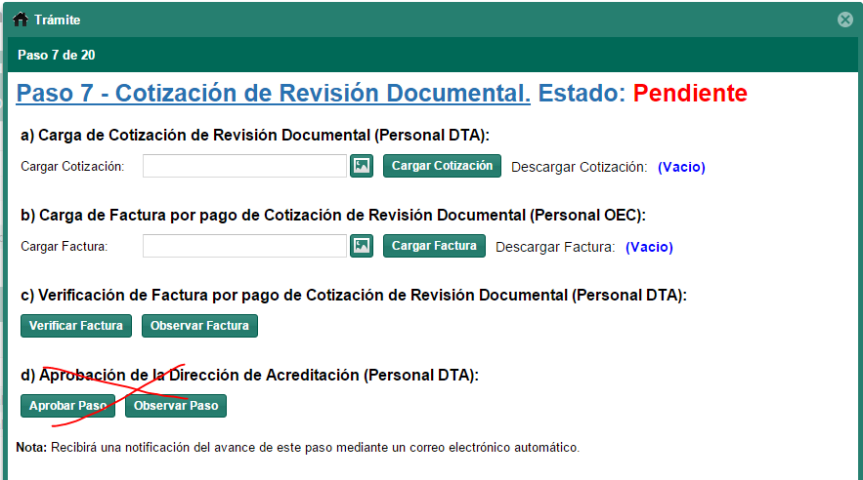

A partir del paso 4 no envian las notificaciones.

Cargar privilegios a los otros tipos de usuarios.

Añadir un botón para mostrar los pagos realizados por trámite.

